Brf Magneten – Infobrev
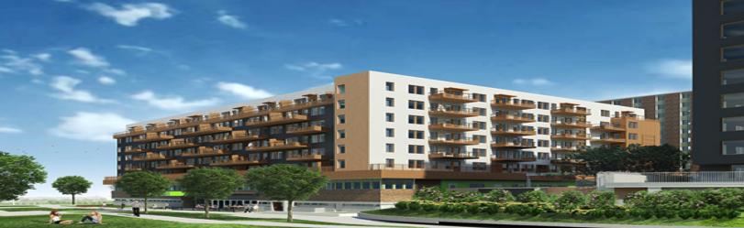

Sopsugen i våra trapphus - information

Till alla boenden i Brf Magneten

Det finns två inkast för sopsugen i vår fastighet på plan 4 - i 76 B och i 70C.
Då och då har det uppstått dålig lukt på dessa våningsplan. Till 99 % beror det på att soppåsarna är dåligt tillslutna eller har spruckit och läcker matrester – både utanför och runt inkasten. Det har också observerats att det har använts papperspåsar möjligen beroende på att det finns en tro att det sker en sortering någonstans.
Det som läggs i sopsugens vacumsystem går till förbränning och hjälper till att värma våra bostäder.
Styrelsen vädjar därför till alla att vara extra noga med att använda hela plastpåsar och att försluta dem noggrant.
Om ändå olyckan är framme – vänligen - gör själv rent efter dig.

Med vänlig hälsning,
Styrelsen för Brf Magneten

